项目结项报告

项目名称： 国际四联漫画大赛（福州赛区）

申请执行：福州语乐信息技术有限公司（福州遛娃团）
结项时间：2018年12月24日

第一部分：项目介绍
- 项目总览
项目名称 | 国际四联漫画大赛（福州赛区）
实施地点 | 福州赛区
项目支出（元）  请提交详细附件 | 1.5万元 | 项目周期（月） | 8个月
项目成果展示 | 国际四联漫画大赛（福州赛区）启动于今年上半年，大赛历经6个月时间。大赛全程由正荣公益基金会、春雨公益全程指导，福州遛娃团队全程承办。大赛旨在推进福州青少年关注环保、亲身实践环保，大赛全程合作单位多达10多家机构，本次三十在榕城引起了青少年、各大学校、教育机构的关注。截止大赛结束，发放赛纸达7000多张，参与学校达10多所，累计获奖人数达173名，福州赛区选送5份杰出作品参与国际城市大奖角逐，城市金奖获得者吴可非小朋友获的国际大奖！大赛结束后，举办颁奖典礼，到场人数达300人次，结束福州赛区四联漫画赛事。
- 项目执行情况：
国际四联漫画大赛启动于今年上半年，项目历经筹备期、执行期、结束期。具体大赛执行情况如下
- 项目筹备期：2018年3月-4月
1.1完成大赛的相关合作方洽谈，完成并敲定大赛合作机构达10多家，以下为大赛主要合作单位；
序号 | 合作方
1 | 正荣公益基金会
2 | 春雨公益
3 | 树童英语机构
4 | 普信资产福州分部
5 | 登特口腔
6 | 多特教育
1.2完成大赛的参与单位的筛选和确定，累计参赛单位与机构达10多家；
序号 | 参与单位汇总
1 | 钱塘文博学校
2 | 红光苑小学
3 | 洪山小学
4 | 晋安第三中心小学
5 | 晋安仁育特殊儿童学校
6 | 铜盘幼儿园
7 | 时代美景幼儿园
8 | 童乐幼儿园
9 | 天泉丽景幼儿园
10 | 中山小学
11 | 糖堡培训机构
其余参赛人员通过遛娃团官网发布、合作渠道推荐用户参加。
1.3完成画纸的设计印刷，累计完成7000张画纸的印刷，完成相关单位的参赛人数统计为后续画纸发放提供数据。画纸设计如下：
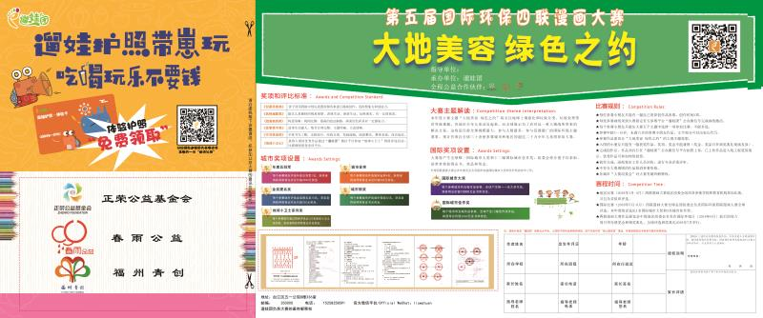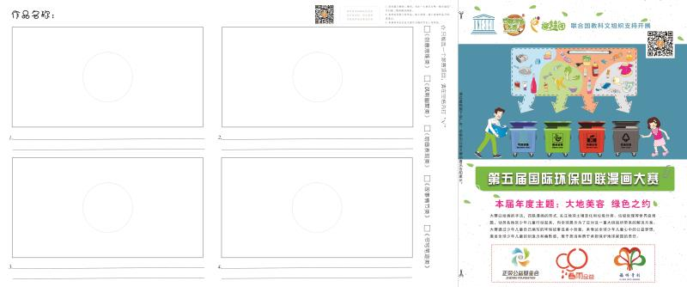
- 项目执行期：2018年4月-6月
2.1 完成10多家合作机构的赛纸发放和赛事参与的知道工作，累计完成10多场参赛单位的赛前培训工作；
2.2 赛事开展期间，累计完成2场线下落地赛事活动宣传，活动举办时间分别为：
序号 | 活动汇总
1 | 4月《草坪风筝节》，正荣广场发放赛事宣传四联漫画大赛。
2 | 5月《废品再利用》，宝龙新华都百货现场做宣传。

- 项目结束期：2018年7月-10月
3.1 完成10多家参赛机构的画纸工作，完成回收画纸的系统录入工作；
3.2 完成回收画纸的评选和选送工作；
3.3 完成大赛的颁奖典礼的策划、落地和执行工作，以及漫画的巡展工作。相关颁奖典礼图片：
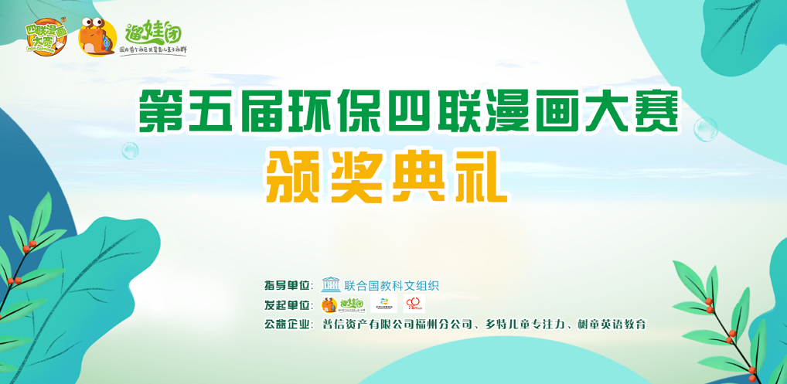
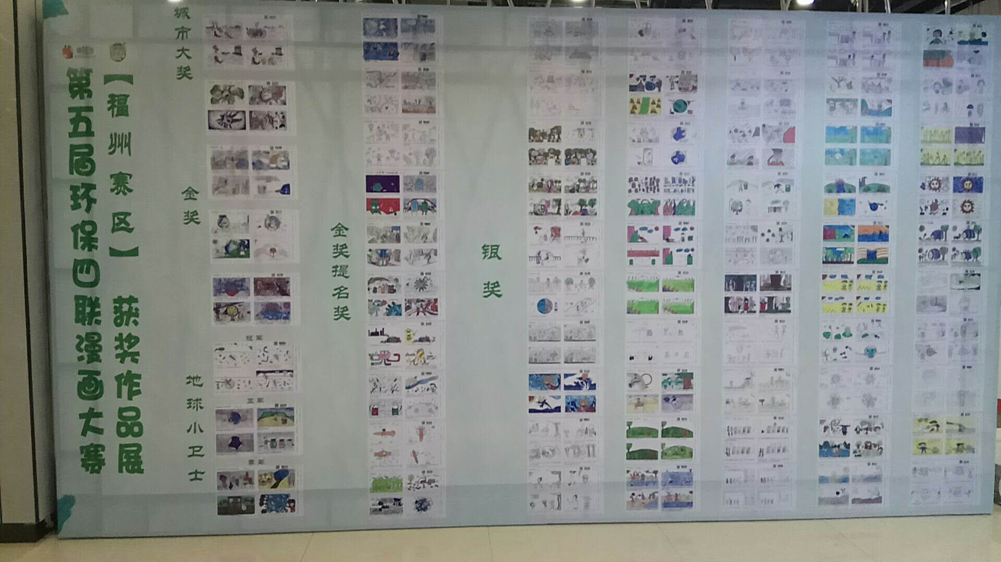
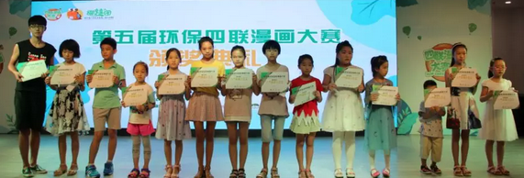
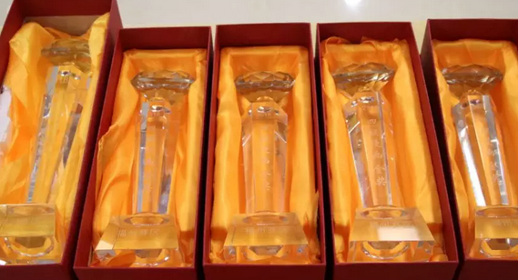
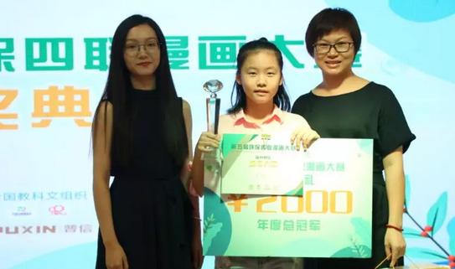
3、项目产出
大赛旨在推进福州青少年关注环保、亲身实践环保，大赛全程合作单位多达10多家机构，本次三十在榕城引起了青少年、各大学校、教育机构积极参与和关注。截止大赛结束，发放赛纸达7000多张，参与学校达10多所，累计获奖人数达173名，福州赛区选送5份杰出作品参与国际城市大奖角逐，城市金奖获得者吴可非小朋友获的国际大奖！以下为大赛会获奖作品赏析：
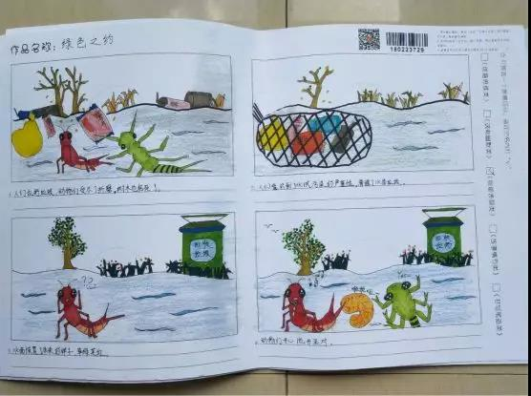
城市金奖 /国际大奖入围奖
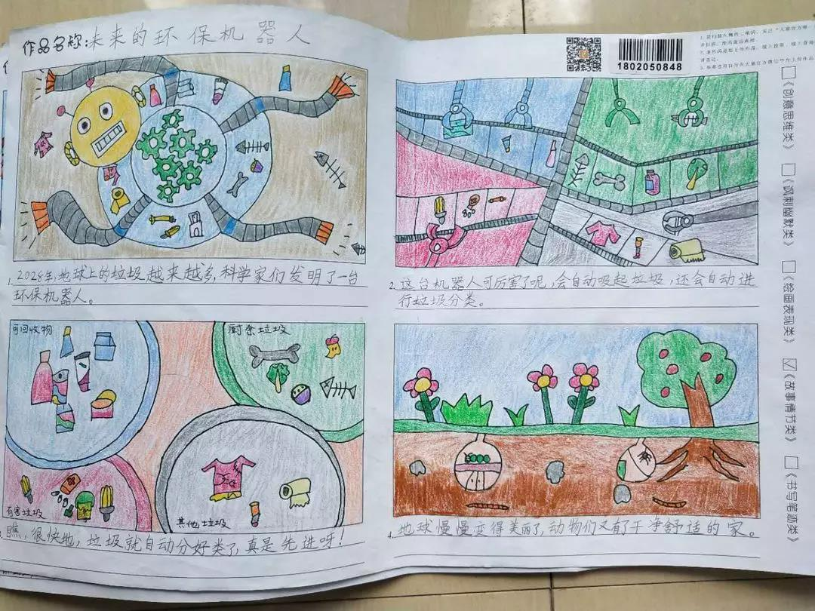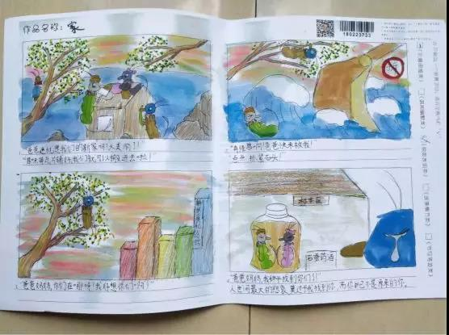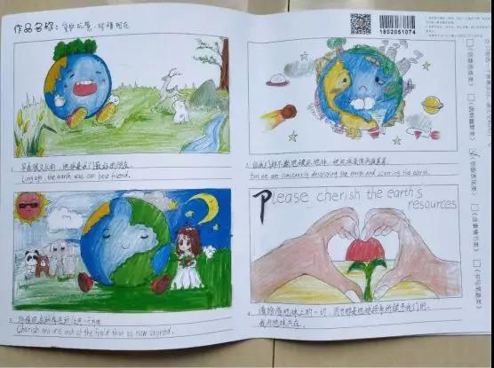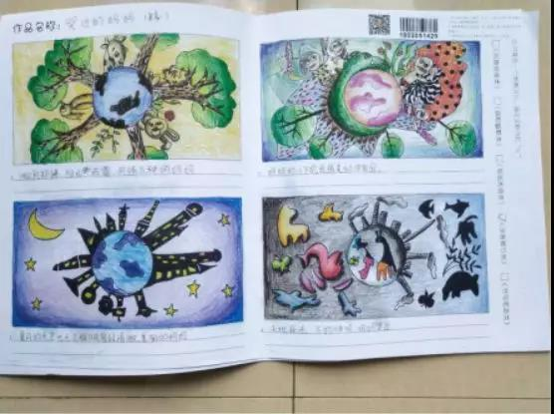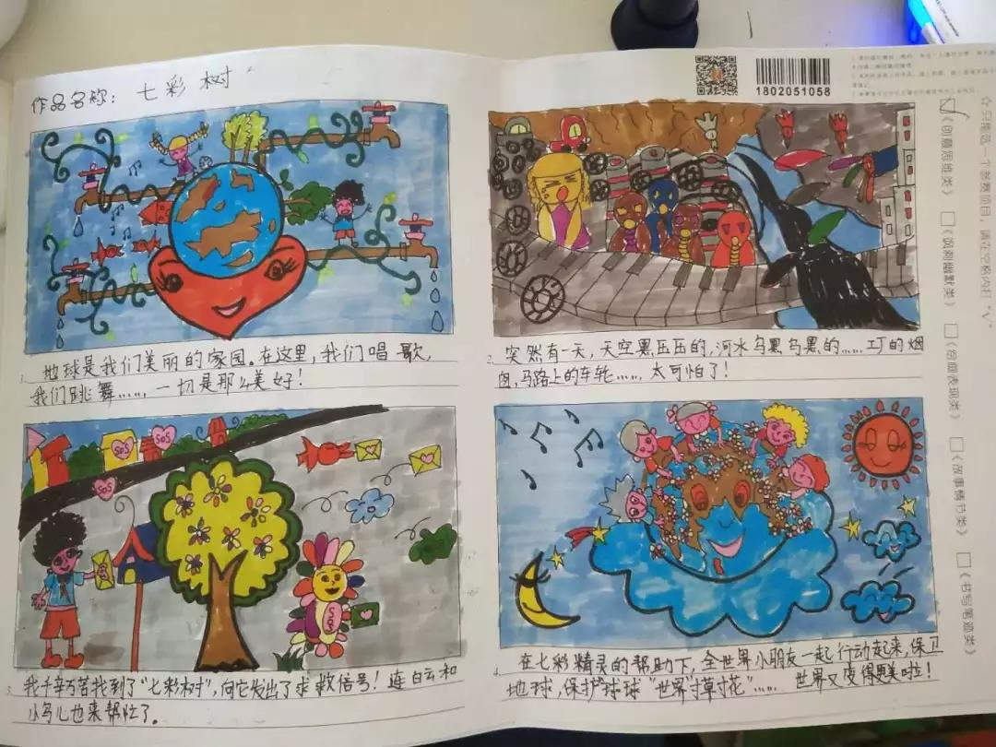
部分获奖作品赏析
4、项目财务支出
具体财务的支出详见下表
序号 | 项目 | 数量/张 | 费用/元
1 | 大赛画纸印刷（含设计） | 7000 | 6500
2 | 大赛奖金 | 城市金奖1名 | 2000
3 | 大赛礼品采购（书包） | 100个 | 3500
4 | 大赛礼品采购（杯子+彩笔） | 150个 | 1500
5 | 大赛礼品采购（棉被） | 5床 | 500
6 | 大赛颁奖典礼桁架喷绘 | 4.4*2.5 | 500
7 | 颁奖人员费用 | 10人 | 1000
费用合计 |  |  | 15500

- 青少年环保的后续工作推进
遛娃团后续将持续开展青少年环保事业的发展，除此之外，儿童安全保护项目也将面向榕城青少年开放，希望可以继续和正荣公益共同为榕城公益做贡献。
序号 | 项目 | 数量/张 | 费用/元
1 | 大赛画纸印刷（含设计） | 7000 | 6500
2 | 大赛奖金 | 城市金奖1名 | 2000
3 | 大赛礼品采购（书包） | 100个 | 3500
4 | 大赛礼品采购（杯子+彩笔） | 150个 | 1500
5 | 大赛礼品采购（棉被） | 5床 | 500
6 | 大赛颁奖典礼桁架喷绘 | 4.4*2.5 | 500
7 | 颁奖人员费用 | 10人 | 1000
费用合计 |  |  | 15500

5、媒体宣传
- 4月 春雨公益官宣：四联漫画大赛开启报名通道。
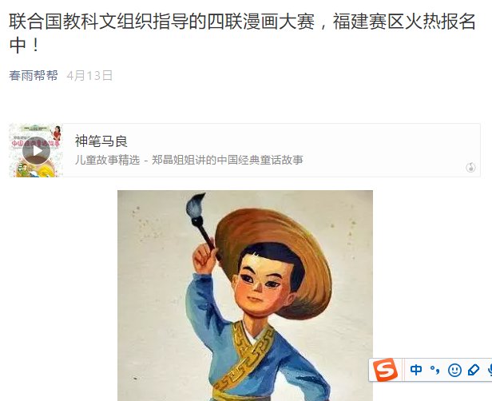
- 7月 春雨公益官宣：福州这些孩子获奖了，是你家孩子吗？
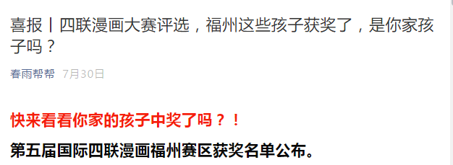
- 9月 春雨公益官宣：四联漫画颁奖典礼来了！该文介绍四联漫画的来历、四联漫画大赛历程和后续的赛事安排。
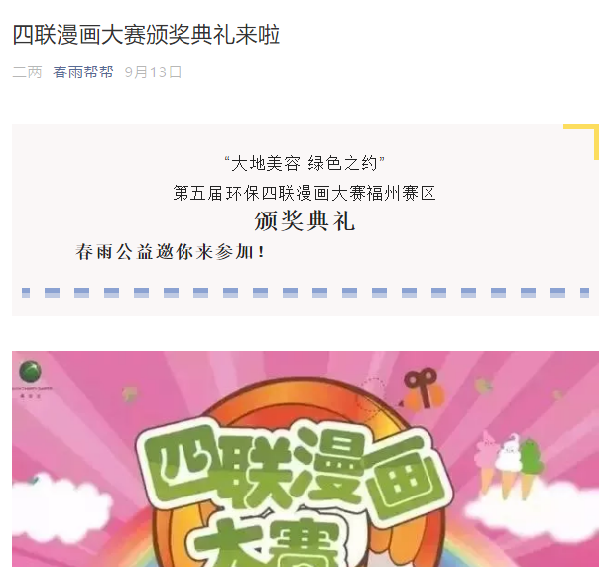
- 7月 四联漫画大赛官宣：福州赛区城市金奖作品展示
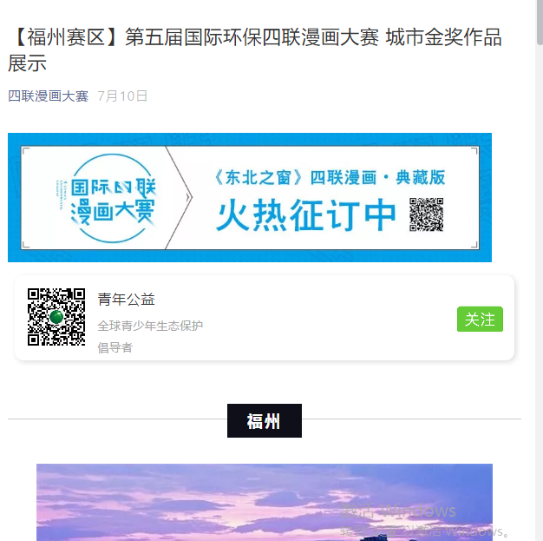
https://mp.weixin.qq.com/s/CKA1tuguqut9B3uf5MIp3Q

- 7月份 遛娃团官宣：四联漫画中奖名单
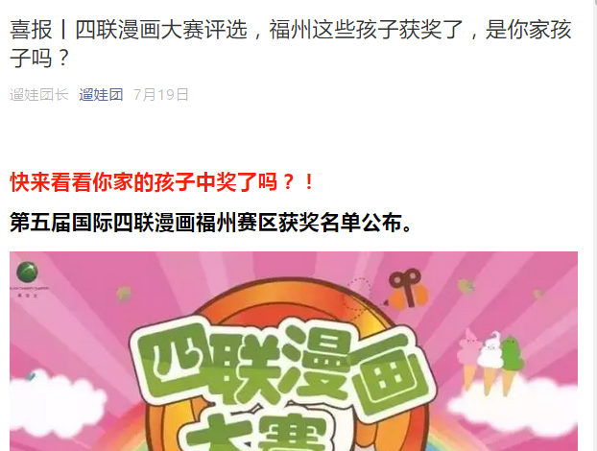

- 9月 遛娃团官宣：预告四联漫画大赛的颁奖典礼


